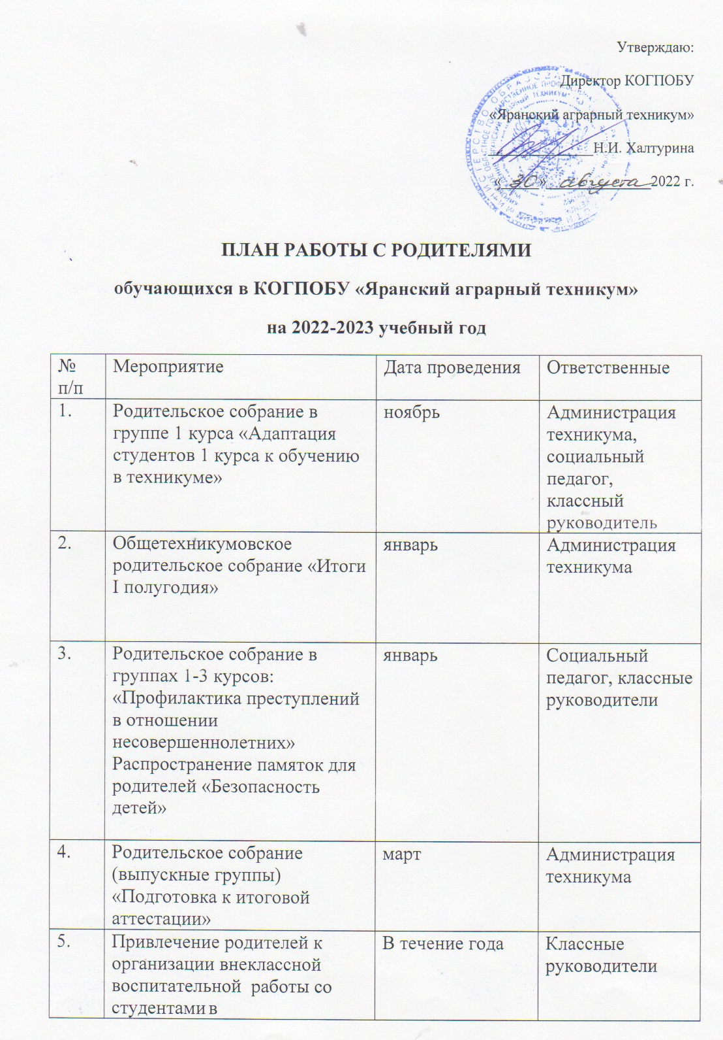
6. | Анкетирование родителей по различным вопросам в течение учебного года | В течение года | Классные руководители
7. | Участие родителей в общетехникумовских мероприятиях | в течение учебного года | Классные руководители
8. | Индивидуальная работа с родителями студентов | в течение учебного года | Классные руководители
9. | Выявление проблемных семей, постановка на внутритехникумовский учет, помощь семьям в решение проблем | в течение учебного года | Классные руководители,  мастера п/о,  социальный педагог,  педагог-психолог
10. | Консультирование родителей, рекомендации:  - как помочь ребенку в период адаптации;  - по проблемам индивидуального развития студентов;  - по проблемам общения с детьми. | В течение года, по запросу родителей | классные руководители,  социальный педагог,  педагог-психолог

